舞林高手
校 名：鳳山區五福國小
指導老師：陳家逸、劉金萍
洪信安、林佳韻
- 旨趣(或目的)
透過親身體驗科學遊戲後，讓孩子探索與思考遊戲的科學原理，並了解日常生活中許多事物會應用到磁力，進而讓孩子對科學產生興趣。

- 實驗器材
磁鐵、塑膠白板磁鐵、瓶蓋、泡棉膠、跳舞公仔紙模、迷宮競技場雙面紙板
- 活動過程
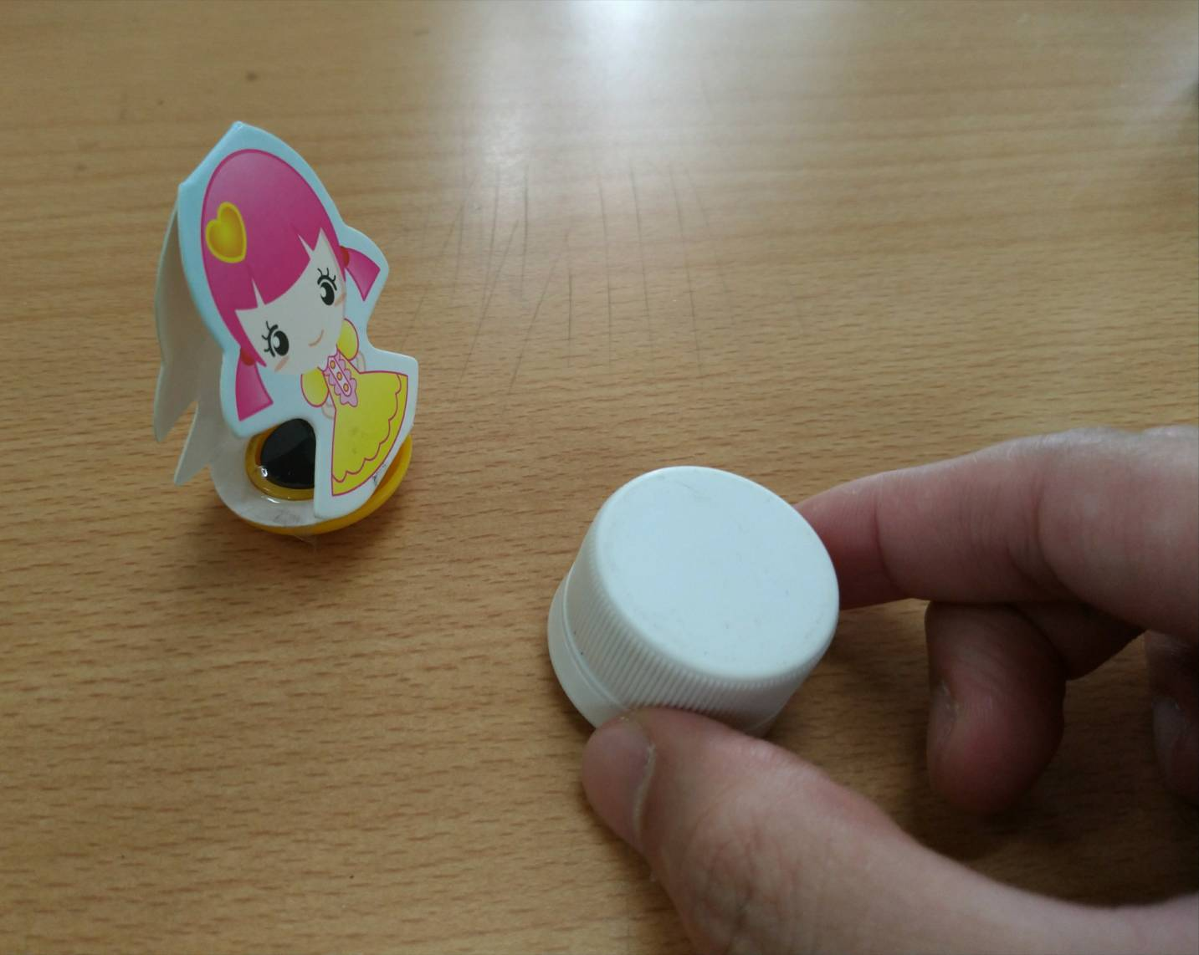
玩法一：
1.將內黏有磁鐵的瓶蓋靠近黏在塑膠白板磁鐵上的跳舞公仔並使其旋轉。
2.讓旋轉的公仔沿著迷宮紙板起點轉向終點，順利到達終點即可過關。
玩法二：
1.挑戰者和關主分別將內黏有磁鐵的瓶蓋靠近自己的跳舞公仔使其旋轉。
2.兩個旋轉的公仔在競技場紙板上相互碰撞，挑戰者讓關主的公仔先倒下即可過關。
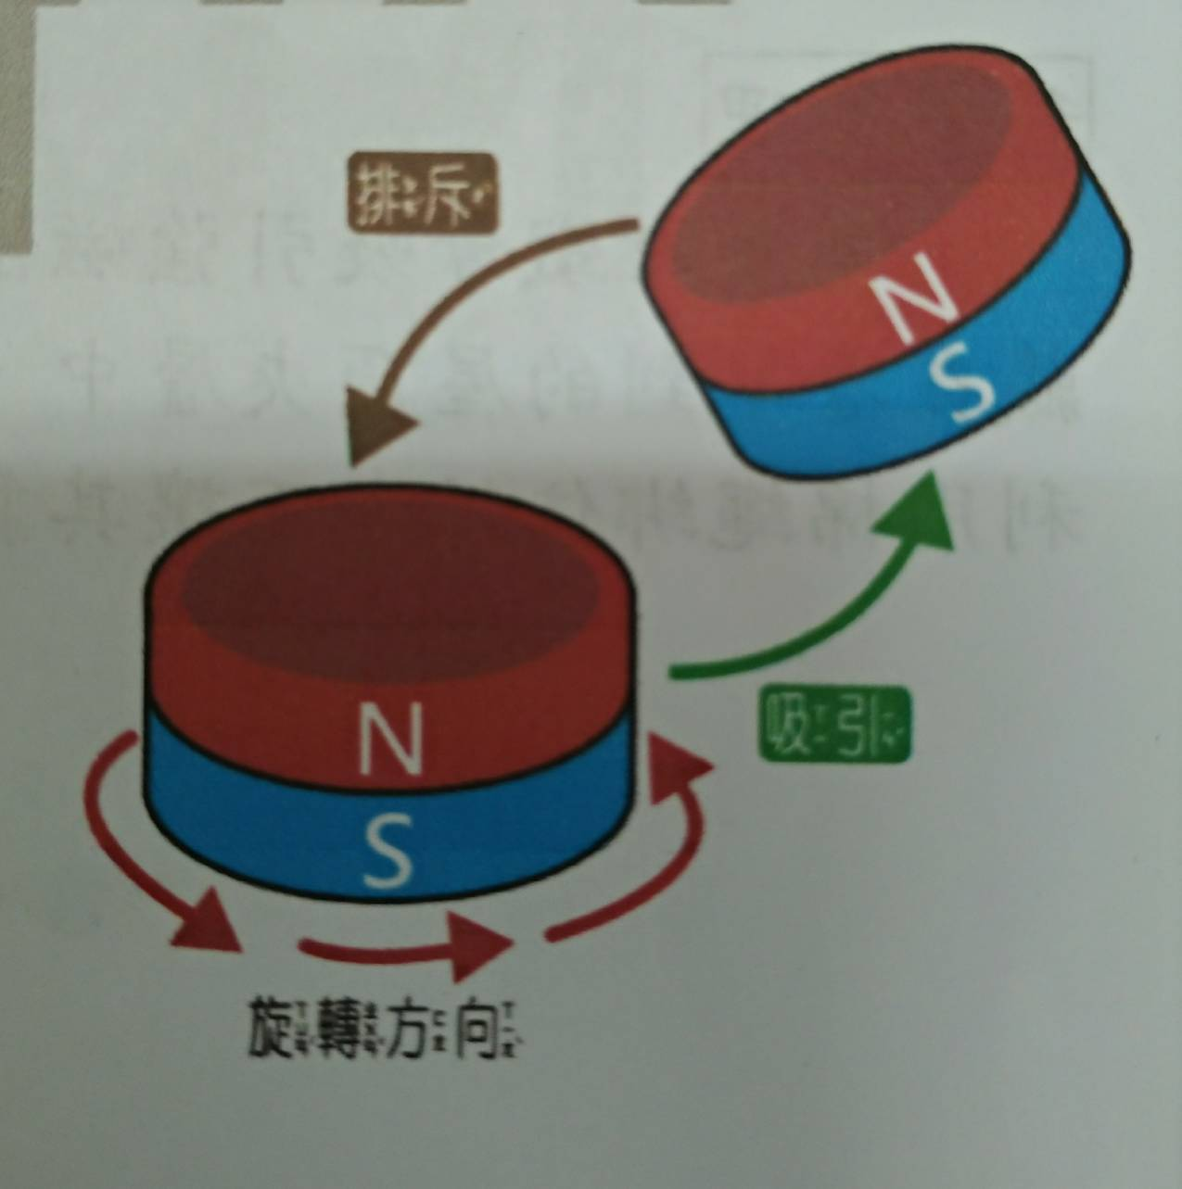
- 科學原理探討

1.兩塊磁鐵間具有同極相斥、異極相吸的特性。
2.兩塊磁鐵相對時，當其中一塊磁鐵呈45度擺放，會對另一塊磁鐵同時
產生一邊相吸、一邊相斥的力量，就會使黏著跳舞公仔的磁鐵旋轉。

